平顶山市西部投资建设开发公司青草岭石灰石矿资源开发利用（青草岭石灰石矿技改升级）项目环境影响评价

公

众

参

与

建设单位：平顶山市西部投资建设开发公司

时间：2018年7月

目 录
1 公众参与依据 3
2 公众参与目的 3
3 公众参与调查对象与方式 3
3.1 公众参与对象 3
3.2 公众参与方式 4
4 公众参与工作具体情况及调查结果 4
4.1 第一次公示 4
4.2 第二次公示 4
4.3 问卷调查 5
4.4 公众参与座谈会 8
5 公众参与小结 9
5.1 公众意见 9
5.2 评价单位意见 9

1 公众参与依据
《中华人民共和国环境影响评价法》第三章第二十一条明确规定“除国家规定需要保密的情形外，对环境可能造成重大影响、应当编制环境影响报告书的建设项目，建设单位应当在报批建设项目环境影响报告书前，举行论证会、听证会，或者采取其他形式，征求有关单位、专家和公众的意见”。
环发【2006】28号文2016《环境影响评价公众参与暂行办法》（以下简称《暂行办法》）规定“公众参与实行公开、平等、广泛和便利的原则。建设单位或者其委托的环境影响评价机构在编制环境影响报告书的过程中，环境保护行政主管部门在审批或者重新审核环境影响报告书的过程中，应当依照本办法的规定，公开有关环境影响评价的信息，征求公众意见。”根据《建设项目环境影响评价技术导则 总纲》（HJ2.1-2016）要求，公众参与篇章和环评文件分离开来，公众参与主体是建设单位，特此编制公众参与独立篇章。

2 公众参与目的
公众参与是工程建设单位、环评单位与工程所在地公众之间的一种双向交流。目的是让工程建设区域的公众了解工程建设内容及工程建设可能对周围环境产生的影响，对工程建设提出意见和建议，并反馈给建设单位和设计单位，使工程建设更趋完善和合理，最大限度地减少工程建设对环境的影响；充分发挥公众参与和监督作用，确保工程环保措施正常运行；提高评价的实用性、有效性和可靠性，同时增加全民的环境保护意识。从而确保工程运营后能够取得良好的经济效益、社会效益和环境效益。

3 公众参与调查对象与方式

3.1 公众参与对象
本工程公众参与调查对象以代表性和随机性为原则。被调查对象为可能受本工程影响、与本工程密切相关的沿线居民，调查对象都具有不同的代表性。

3.2 公众参与方式
按照公众参与的要求，本次评价采用网站公示、张贴公示、发放公众参与调查表、发布报告书简本、座谈会相结合的方式开展公众参与活动。各项活动安排见表1。
表1 公众参与方式一览表
形 式 | 时 间 | 地 点 | 参与对象
第一次信息公示 | 2018年5月18日～5月31日 | 环评爱好者网站 | 所有关心本项目建设的社会人士
第二次信息公示 | 2018年6月13日～6月27日 | 周围的山高村、白窑村、上后印村、张庄村和大石头沟村 | 所有关心本项目建设的社会人士
问卷调查 | 2017年6月26日~28日 | 项目沿线村庄 | 项目周边村民
座谈会 | 2017年6月28日 | 平顶山市西部投资建设开发公司项目所在地二楼会议室 | 项目周边村民

4 公众参与工作具体情况及调查结果

4.1 第一次公示
环评工作前期于2018年5月18日～5月31日在环评爱好者网站上对本项目的进行第二次公示，网址（http://www.eiafans.com/thread-1077989-1-1.html），以便使公众在较早时间了解本项目情况，公告时间为10个工作日。公告的主要内容包括:建设项目的名称及概要、建设单位的名称和联系方式、承担评价工作的单位名称和联系方式、环境影响评价的工作程序和主要工作内容、征求公众意见的主要事项、公众提出意见的主要方式等。公示网页照片见附图。
公示期间，当地公众对项目的建设并未提出意见和建议。

4.2 第二次公示
为了让公众更加了解项目的建设内容，也为了进一步了解公众对项目的意见，2018年6月13日～6月27日在项目项目周边村庄山高村、白窑村、上后印村、张庄村和大石头沟村等进行现场公示。公示期为10个工作日，使公众更清楚的了解项目情况。二次公示照片见附图，公告内容见附件。
环评单位与建设单位在公众参与的公示上均显示了联系方式，在二次公示期间未收到公众对项目的反馈意见。

4.3 问卷调查
为了让工程沿线居民对本项目有较为全面的了解、更好的征求沿线及附近居民对项目建设的意见，本项目于2018年6月26~28日对项目周边乡村进行了走访调查。调查对象为环境敏感点山高村、白窑村、上后印村、张庄村和大石头沟村等。调查问卷见表2。
表2 青草岭石灰石矿资源开发利用项目公众参与调查表
姓 名 |  | 年 龄
性 别 |  | 文化程度
职 业 |  | 联系电话
家庭住址或工作单位
建设项目概况：
平顶山市西部投资建设开发公司拟投资建设“平顶山市西部投资建设开发公司青草岭石灰石矿资源开发利用项目”位于河南省平顶山市石龙区与鲁山县交界处，采场尺寸为：长（最长）×宽（最宽）1475m×420m，形成一个狭长型的开采境界，面积约0.4751km²。该项目为露天开采水泥灰岩矿，设计生产能力为150万t/a，服务年限为32.8年，项目组成包括开采区、工业场地、道路工程和堆土场。
项目产生的主要环境影响为：（1）水环境。项目的设备冷却水经沉淀池沉淀后可回用于道路及工业场地洒水抑沉。生活污水则经收集沉淀后综合利用不外排。（2）声环境。本项目将优选低噪设备；运输车辆限载限速；作业机械适时维护，确保噪声降到最小；（3）空气环境。对堆土场粉尘、道路扬尘等通过湿法方式进行控制，将有效减少对环境空气影响；对破碎场原料堆场全封闭，定期洒水抑尘，破碎工序产生的粉尘采用袋式除尘器净化后高空排放；（4）生态环境。项目区建设伴生一定的水土流失，项目采取施工期运营期加强绿化、服务期满将进行生态恢复的方法进行控制，努力将生态影响降低到最小；在采取相应的生态保护及水土保持措施后，本项目不会对区域生态系统完整性、稳定性产生影响。（5）固体废物。本项目采矿产生废石集中于堆土场堆存；生活垃圾由当地环卫部门定期回收。
作为该区域环境参与者请您协助我们完成下表，感谢您的参与合作！
- 您是否了解本项目的建设？
- 了解□ ②了解一部分□ ③不了解□
2、您认为当地目前的环境状况怎样？
①良好□ ②一般□ ③较差□
3、您认为该项目建设会带来哪些不利影响？
①空气□ ②水体□ ③噪声□ ④固体废物□ ⑤水土流失□ ⑥基本无影响□
4、如果项目的建设需要您搬迁，您的态度是？
①同意搬迁□ ②一定条件下同意搬迁□ ③不同意搬迁□
5、您认为本项目应加强哪方面措施来控制环境影响？
①环境空气□ ②水环境□ ③声环境□ ④固体废物□ ⑤生态环境□
6、您对该项目建设带来的环境影响的基本态度是？
①可以接受□ ②基本可以接受□ ③不可接受□
7、您对本项目建设的态度？
①支持□ ②无所谓□ ③不支持□（原因）
8、您对该项目实施在环境保护方面还有哪些建议？

本次公众参与问卷共发放调查表220份，有效回收200份，回收率91%。通过对公众参与调查表的统计和归纳，公众参与调查表结果见表3。
表3 公众意见调查结果统计表
序号 | 调查内容 | 回答情况
序号 | 调查内容 | 选择答案 | 人数（个） | 百分比（%）
1 | 您是否了解本项目的建设？ | 了解 | 183 | 92
1 | 您是否了解本项目的建设？ | 了解一部分 | 17 | 8
1 | 您是否了解本项目的建设？ | 不知道 | 0 | 0
2 | 您认为当地目前的环境状况怎样？ | 良好 | 115 | 57
2 | 您认为当地目前的环境状况怎样？ | 一般 | 77 | 39
2 | 您认为当地目前的环境状况怎样？ | 较差 | 8 | 4
3 | 您认为该项目建设会带来哪些不利影响？ | 空气 | 9 | 4.5
3 | 您认为该项目建设会带来哪些不利影响？ | 水体 | 3 | 1.5
3 | 您认为该项目建设会带来哪些不利影响？ | 噪声 | 4 | 2
3 | 您认为该项目建设会带来哪些不利影响？ | 固体废物 | 3 | 1.5
3 | 您认为该项目建设会带来哪些不利影响？ | 水土流失 | 1 | 0.5
3 | 您认为该项目建设会带来哪些不利影响？ | 基本无影响 | 180 | 90
4 | 如果项目的建设需要您搬迁，您的态度是？ | 同意搬迁 | 4 | 2
4 | 如果项目的建设需要您搬迁，您的态度是？ | 一定条件下同意搬迁 | 196 | 98
4 | 如果项目的建设需要您搬迁，您的态度是？ | 不同意搬迁 | 0 | 0
5 | 您认为本项目应加强哪方面措施来控制环境影响？ | 环境空气 | 90 | 45
5 | 您认为本项目应加强哪方面措施来控制环境影响？ | 水环境 | 50 | 25
5 | 您认为本项目应加强哪方面措施来控制环境影响？ | 声环境 | 10 | 5
5 | 您认为本项目应加强哪方面措施来控制环境影响？ | 固体废物 | 20 | 10
5 | 您认为本项目应加强哪方面措施来控制环境影响？ | 生态环境 | 30 | 15
6 | 您对该项目建设带来的环境影响的基本态度是？ | 可以接受 | 180 | 90
6 | 您对该项目建设带来的环境影响的基本态度是？ | 基本可以接受 | 10 | 5
6 | 您对该项目建设带来的环境影响的基本态度是？ | 不可接受 | 0 | 0
7 | 您对本项目建设的态度？ | 支持 | 200 | 100
7 | 您对本项目建设的态度？ | 无所谓 | 0 | 0
7 | 您对本项目建设的态度？ | 不支持 | 0 | 0
由表3统计结果可见：
（1）公众对本工程比较了解，被调查对象中，92%选择了了解，8%表示了解一部分；
（2）57%的被调查者认为当地环境良好，39%的被调查公众认为一般；
（3）90%的被调查者认为项目的建设对日常生活基本无影响；
（4）90%的被调查者认为一定条件下同意搬迁；
（5）45%的被调查者认为需加强环境空气方面的控制措施，25%的被调查者认为需加强水环境方面的控制措施，15%的被调查者认为需加强生态环境方面的控制措施，10%的被调查者认为需加强固废废物方面的控制措施，其余认为在噪声方面加强措施；
（6）90%的被调查者可以接受本项目带来的环境影响，5%表示基本可以接受，无人表示不可接受；
（7）100%的被调查公众均对本项目的建设持支持态度。

4.4 公众参与座谈会
4.4.1 座谈会时间及参会人员
为了让工程周边居民对本项目有较为全面的了解、更好的征求沿线及附近居民对项目建设的意见，建设单位于2018年6月28日在项目所在地二楼会议室组织召开了环境影响评价公众参与座谈会，与会人员主要为公路沿线村民代表、企业代表、建设单位以及评价单位工作人员，共计10人，具体情况见表4，座谈会现场见附图。
表4 公众参与座谈会相关情况一览表
会议名称 | 平顶山市西部投资建设开发公司青草岭石灰石矿资源开发利用项目  环境影响评价公众参与座谈会
时间 | 2018年6月28日
地点 | 项目所在地二楼会议室
参会人数 | 10人
参会人员单位 | 建设单位项目平顶山市西部投资建设开发公司，周边村庄村民代表、环评单位代表

4.4.2公众参与座谈会内容
本次公众参与座谈会由上蔡县公路管理局主持，座谈会的主要内容为：
（1）环评单位简单介绍本项目情况。
（2）评价单位代表从环保角度介绍项目情况，以及拟采取的措施，并征求了大家对项目建设的意见。
（3）公众代表发表对本项目建设的意见。
（4）平顶山市西部投资建设开发公司针对公众及管理部门意见给予回复。
4.4.3公众意见及建议
座谈会上，公众代表提出了一些关注的问题，总结如下：
（1）公众大力支持本项目的建设；
（2）希望建设单位能够注重项目施工期和营运期环境影响，减少扬尘、破碎场粉尘和噪声，避免对庄稼及周围群众带来不利影响。
4.4.4 对公众关注问题的答复
针对公众代表提出的相关问题，建设单位进行了以下回答：
建设单位严格落实环评中提出的水保措施及各项污染防治措施，使污染物满足国家相应的标准后达标排放，以确保本项目对环境的影响降到最低。

5 公众参与小结

5.1 公众意见
建设单位通过张贴公示、召开公众参与座谈会、发放公众参与问卷调查表、现场征求意见相结合的方式充分了解和收集了公众对本项目所提出的问题和意见，汇总归纳后主要包括以下几个方面：
（1）项目得到公众的广泛认可和支持，但公众普遍希望在项目建设期间认真落实、完善污染防治措施，减小在项目建设过程中的噪声、扬尘污染。
（2）建设方承诺，项目施工期、营运期间认真落实各项环保措施，加强环境管理，确保环境治理设施的正常稳定运行；按照国家要求的程序、标准施工，严把质量关。

5.2 评价单位意见
根据以上被调查公众所提出的意见和建议，评价建议：
（1）建设单位应充分考虑项目周围公众的意见和要求，加强与公众的沟通与交流，出现问题及时解决，避免对公众利益造成危害。
（2）建议本项目在严格落实各项污染治理措施的同时，进一步加强环境管理工作，对各项产污环节和环保设施进行日常监控、管理，确保环保设施的正常稳定运转，实现污染物的达标排放。
（3）要求建设单位加强施工管理，认真落实各项管理制度，强化监理力度，严把质量关。

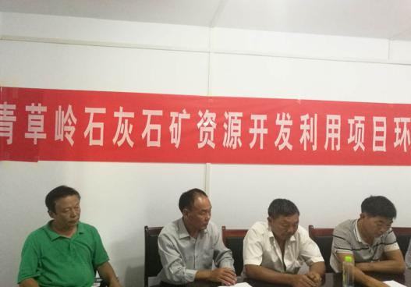
附件1：公众参与座谈会以及公参照片
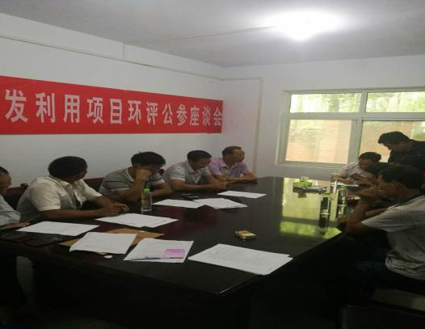

附件2：网站公示
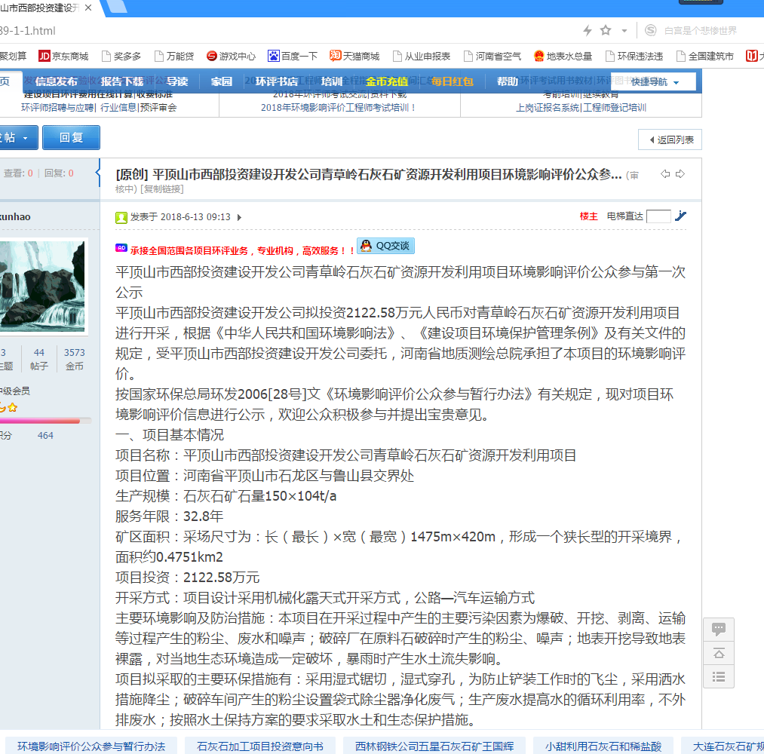

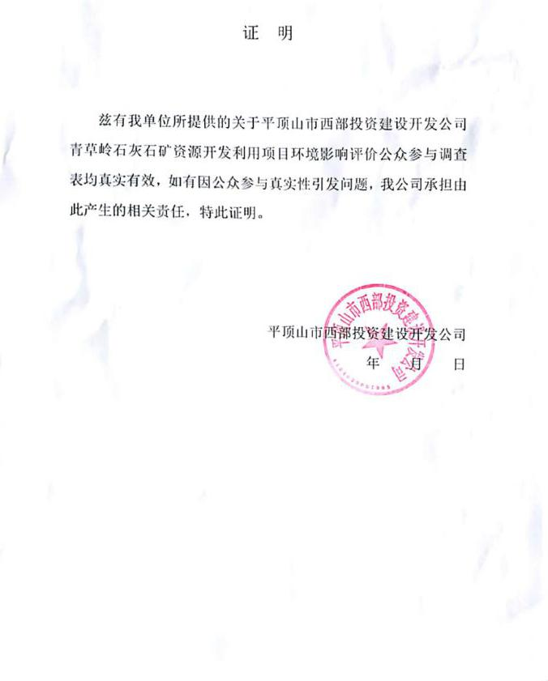
附件3：真实性承诺

附件4：公众参与调查座谈会签到表
